Конспект валеологического занятия для детей средней группы
«Мое сердечко!»

воспитателя В.В.Ильиных

Цель: Познакомить детей с внутренними органами – сердцем. Обогащение опыта детей за счет усвоения знаний о том, как мы чувствуем разные запахи. Совершенствование восприятия
Задачи:

- Формировать представление детей об особенностях строения и функции сердца.
- Привлечь внимание детей к здоровью сердца.
- Формирование представлений детей о средствах ЗОЖ: что хорошо, а что плохо для сердца.
- Воспитывать эмпатию.

Индивидуальная работа: активизировать Данила, Егора, побуждать их отвечать на вопросы полным предложением.

Материал:
  - Машина
  - Иллюстрации по теме «Сердце»
  - Кукла – модель
  - Дидактическая игра «Хорошо - плохо»: иллюстрации загадки.
  - Трафареты – человека и цветные карандаши.

Предварительная работа:
- Беседа «Загадка моего организма».
- Кукла – модель с накладными органами.
- Игра «Загадки Мойдодыра».
- Игра «Хорошо - плохо».
- Двигательная гимнастика.
- Сюжетно-ролевая игра «Больница».

Ход
Мотивация | 1. В группу въезжает машина. Воспитатель озвучивает работу мотора. Вдруг машина «заговорила» и остановилась.
Диалог | - Что случилось? Почему машина остановилась?  - Что делать? Как помочь водителю?  - Вы совершенно правы. Нужно вызвать мастера. Он починит мотор, проверит, есть ли в баке бензин. Бензин – это еда для мотора. И если все в порядке, то … машина поедет.  Воспитатель проигрывает сцену: мастер чинит машину, заливает в бак бензин, и машина заводится и едет дальше.  2. А вы знаете, что в теле человека тоже есть мотор. Это … сердце. Тело человека – это домик для разных органов, которые помогают нам жить.  - Где в этом домике сердце, покажите?
Уточнение | Воспитатель на модели человека или на иллюстрации показывает вместе с детьми где находится сердце и предлагает найти каждому у себя.  - Как вы думаете, сердечко какое? (маленькое, с кулочек, хрупкое, нежное, мягкое, красного цвета).  - А как оно работает? (тук – тук, тук - тук)  Воспитатель предлагает детям поработать сердечком – кулочком.  - Как можно послушать сердечко?
Послушаем сердечко | - Воспитатель предлагает одному ребенку стать доктором. Доктор фонендоскопом слушает сердечко у детей.  - Воспитатель предлагает детям разделиться на пары и послушать друг у друга сердечко ушком.
Стихотворение про сердечко | Тук, тук, тук  Стучит сердечко,  Точно также,  Как мотор,  Кровь разносит  Нам по телу –  Что оно  Насос? Мотор?
Сравнение | - Ребята, как вы думаете, почему сердечко называется мотором? Насосом?  Воспитатель:  Сердце – это мотор. Когда оно работает, то живет и работает весь организм человека.  Сердце можно назвать насосом. Оно перегоняет кровь. Кровь несет кислород и питание, витамины, чтобы каждая клеточка нашего организма питалась и дышала.
Игра «Хорошо - плохо» | Воспитатель предлагает детям набор картинок, что полезно, а что вредно для сердца. Задание: к «плюсу» положить то что полезно, а к «минусу» то что вредно.
Физкульт. минутка. | Что бы руки не устали,  Мы на пояс их поставим  Прыгаем, как мячики  Девочки и мальчики
Сказка | Жил – был железный человек. Все у него было из железа: и голова, и тело. И мечтал человек о сердце, о настоящем сердце, как у настоящего живого человека. Он хочет быть добрым и ласковым, как человек, мечтал чувствовать прекрасное. любить. И вот однажды он решился отправится в трудное путешествие на поиски доброго волшебника. Только волшебник мог подарить ему настоящее сердце. Шел человек по лесу. Вдруг слышит: птица шумит. У сойки из гнезда птенцы выпали, а летать еще не умеют. Вдруг лиса подкрадется и птенцов съест. Поднял человек птенцов и посадил в гнездо, а сам пошел дальше. Подошел человек к реке и видит на одном берегу зайчиха сидит, а на другом – зайчата. Зайчата через речку перейти не могут, боятся. Взял железный человек зайчат и перенес их к маме. Обрадовались зайчата, запрыгали около зайчихи, а железный человек дальше пошел. Вышел он на поляну, полную ягод. «Наберу-ка я ягод для волшебника, пусть порадуется» - подумал железный человек. Вот и дом волшебника. Попросил железный человек сердце. А волшебник и говорит ему: «У тебя очень доброе, отзывчивое сердце. Ты помог сойке, подарил радость зайчихе и зайчатам. Меня ягодами угостил». Когда человек совершает добрые дела, то про него говорят: «У тебя доброе сердце!»
Игра «Хорошо - плохо» | Воспитатель предлагает набор картинок: хорошие и плохие поступки. К красному, доброму сердцу положить карточки с добрыми поступками, а к черному, злому сердцу, с плохими.
Игра «Я волшебник» | Воспитатель: Вы хотите быть волшебника? Сейчас я взмахну волшебной палочкой и мы станем волшебниками. И вы сможете подарить маленькому кукольному человечку сердце, а какое, доброе или злое решите сами.
Уточнение | В процессе работы (дети рисуют сердце на куле из бумаги) воспитатель подходит к каждому и задает вопросы:  - С какой стороны сердце?  - Какого оно размера, цвета?  - Как оно работает?  - Какое сердце у твоего человека: доброе или злое?  - Добрый человек – он какой?  - Что значит «доброе сердце»?
Обобщение | - Да у доброго человека здоровое сердце и он меньше болеет.

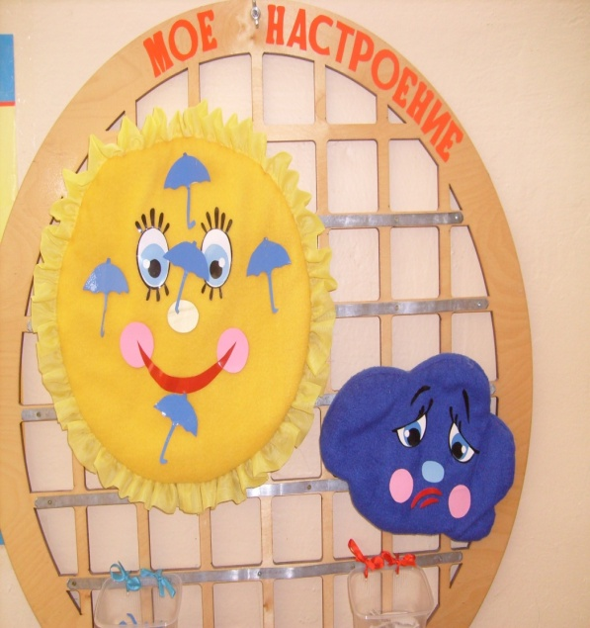Панно «Мое настроение»

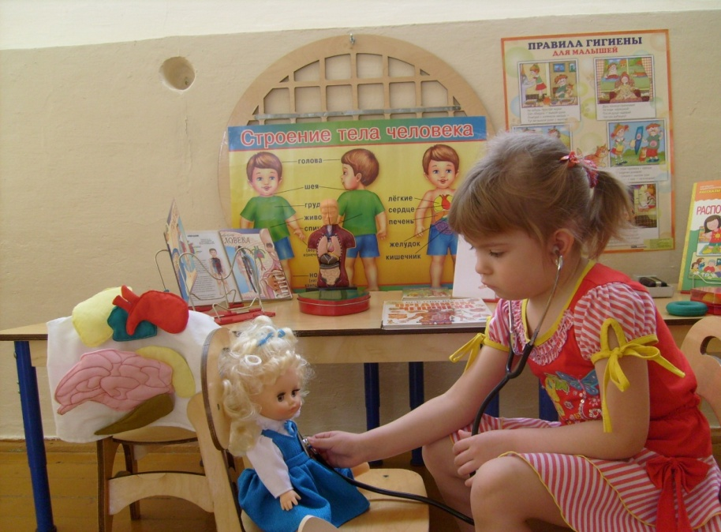 Мини-музей «Будь здоров».

